**平台问题解决方案**

## 1.平台项目部署

Help ----> Install New Software... ---->

地址：

groovy - http://dist.springsource.org/snapshot/GRECLIPSE/e4.4/

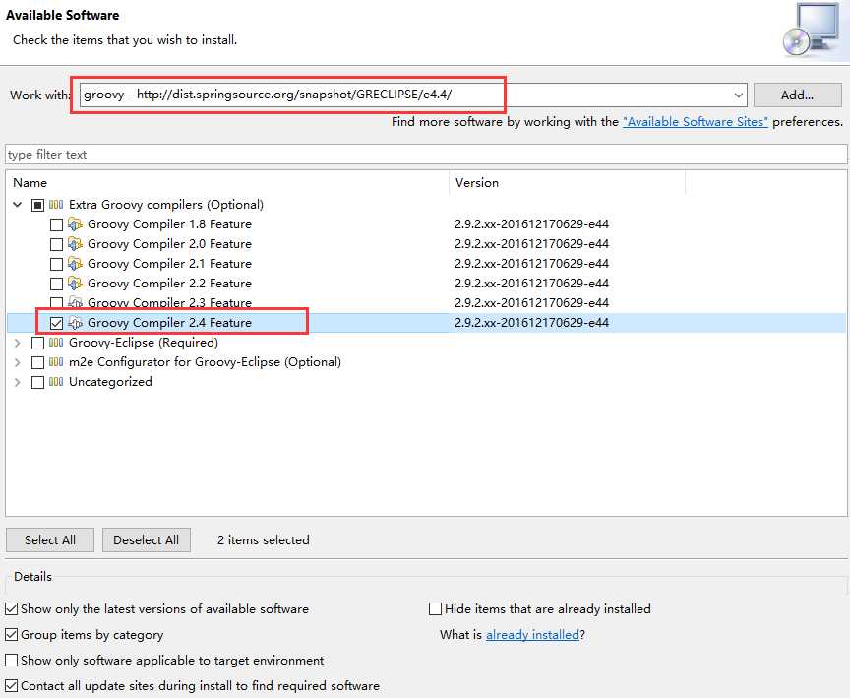

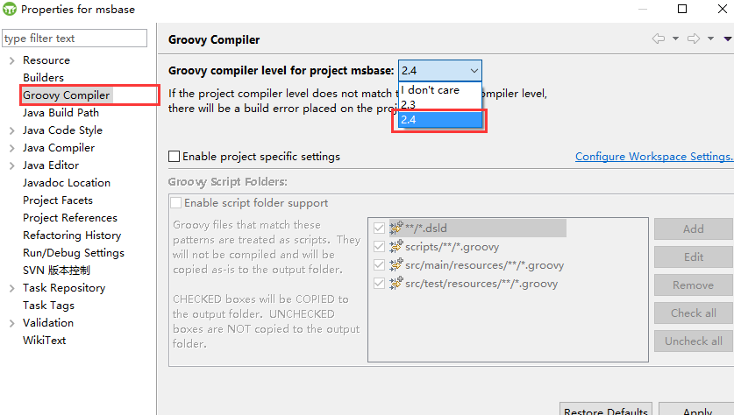

## 平台技术编写

### 2.1 文件上传(模板文件)



### 2.2 图片上传(模板文件)



### 2.3 富文本编辑器(模板文件)



在BuildConfig.groovy中添加 compile “:ueditor:1.4.3”



文本编辑器中文件上传的路径问题

上传路径：

Uploader.groovy -----> getPhysicalPath(def request,Strinng path)

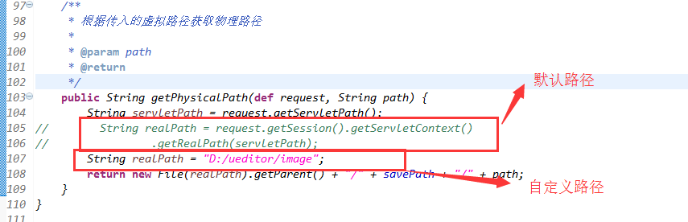

文件获取路径:

在config.groovy 中加 grails.serverURL=”/项目名称”

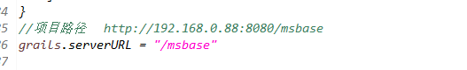

UeditorConfigService.groovy -----> getUrlPrefix(String type) 用到此属性